Личностное развитие подростка – лидера
Долгова А.В., Дворец детей и юношества, г. Киев, Украина
Сегодняшний день объективно требует новых подходов к социальному развитию ученической молодёжи. При этом значительное место отводится выбору личностью системы жизненных ценностей, формированию собственных мотивов деятельности, определению интересов, развитию организаторских способностей, которые обеспечивали бы самоутверждение молодого человека в обществе.
Система воспитательного процесса внешкольного образовательного учреждения даёт возможность приобрести навыки продуктивного общения и реализации творческих способностей одарённых учеников в рамках широкой сети кружков, творческих объединений, курсов по выбору.
Универсальным механизмом, который помогает молодёжи овладеть необходимыми ей моделями социального сосуществования, навыками общественного поведения, закалить свои волевые качества, приобрести необходимые умения для успешного жизнеутверждения может быть ученическое самоуправление.
Целевыми ориентирами самоуправления являются:
- содействие саморазвитию ребёнка;
- организация эффективного функционирования лидерской команды.
- Формирование у подростков готовности и способностей продуктивно проживать разные роли в системе деятельности социально-активной личности.
Одной из основных задач, стоящих перед ученическим самоуправлением, является формирование навыков самостоятельности и ответствености в процессе практической, творческой и общественной деятельности подростков.
Как будущие полноправные граждане, подростки нуждаются в стимулирующем участии в социальной жизни для развития их самоуважения, социальной и личностной компетентности.

Личностная компетентность | Социальная компетентность
Доверие к себе, ответственность за себя | Навыки общения (вербальные и невербальные)
Самоанализ и самооценка | Навыки сотрудничества
Оценка и расширение личных способностей и ограничений | Навыки работы в команде
Развитие личностных ценностей | Умение разрешать конфликты и
Готовность учиться и развиваться | Компетентность в управлении
Самомотивация и самостоятельная инициатива | Социальная ответственность
Готовность действовать и достигать цели | Терпимость и толерантность
Преодоление стрессов и страхов | Гражданская смелость
Развитие воображения, творчества и фантазии | Умение достигать договорённостей
Умение решать проблемы | Умение проектировать и видеть перспективу

Таким образом, активная работа подростка в ученическом самоуправлении содействует развитию:
- крепкой базы знаний в сфере лидерства, навыков социального общения, взаимодействия, сотрудничества;
- умения анализировать социальные ситуации и вырабатывать оптимальные программы поведения в них;
- опыта соответственного поведения в конфликтных ситуациях;
- способностей к социальному творчеству, готовности к изменению самого себя, межличностных отношений с лидерами-единомышленниками;
- стремления к самостоятельному самоопределению и самореализации, адекватной самооценки результатов своей жизнедеятельности;
- способности к симпатии, персонифицированным взаимоотношениям с другими людьми;
- стремления к поиску и реализации личного смысла жизни, способности адаптироваться к изменяющейся реальности;
стремления к инновационному мышлению и творчеству, к выработке новых стратегий и моделей деятельности и поведения;
готовности исполнять различные социальные роли, утверждая и сохраняя самоценность своей индивидуальности.
На протяжении последних лет ученическое самоуправление стало той реальной силой, которая способна влиять на учебную и внеурочную деятельность детей, защиту их прав и интересов, поддержку социальных инициатив, развитие организаторских и творческих способностей юной личности.
Киевский Дворец детей и юношества с первых дней создания Киевского городского совета старшеклассников (сентябрь 1998 года) стал координатором и куратором столичного ученического самоуправления.
Киевский «социальный треугольник»
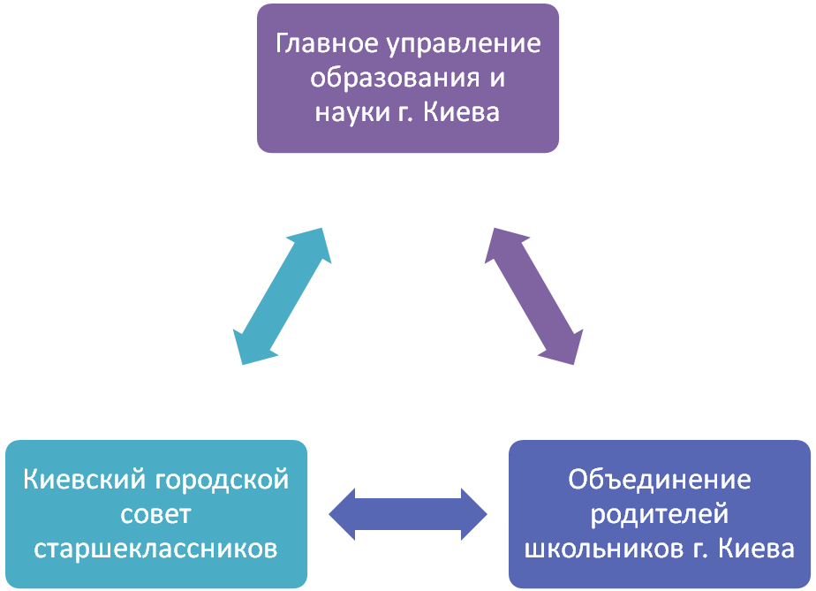

Многочисленные проекты, инициированные киевскими лидерами, при содействии и поддержке Дворца, районных Центров детско-юношеского творчества, успешно реализованы, некоторые в обновлённом виде, действуют и сегодня. Назовём некоторые из них:
- Тематические учебно-оздоровительные сборы лидеров ученического самоуправления г. Киева (с 1998 г.);
- «Бюро защиты прав личности» (с 1999 г.) - цель деятельности: повышение уровня правовой сознательности и защита прав участников учебно-воспитательного процесса;
- «Апрельская конференция старшеклассников столицы» (с 1999 г.);
- «Школа управленческого мастерства» - тренинги по эффективному самоуправлению для лидеров по методике «равный-равному» (с 2000 г.);
- «Благотворительность и милосердие» (с 2001 г.) - объекты проекта: детские дома, школы-интернаты, сельские школы, дома ветеранов и престарелых, приюты для бездомных животных, и т. д.;
- «День самоуправления в районном Управлении образования»(с 2002 г.)
- городской фестиваль-конкурс авторской песни (2003 г.);
- «Спортивный выходной лидеров столицы и родителей» - (с 2003 г.);
- газета для старшеклассников г. Киева «Школьная столица» (с 2007 г.);
- «Лидеры – организаторы досуга» (с 2008 г.);
- «Городское информационное агентство ученической молодёжи» (с 2008 г.);
- «С благодарностью за сегодняшний день» – проект к 65-ой годовщине Победы в Великой Отечественной войне.
Выполняя представительские и партнёрские функции, старшеклассники - лидеры являются постоянными участниками совместных заседаний и семинаров Киевского «социального треугольника», активно сотрудничают со студенческими и общественными организациями. Готовится к подписанию Меморандум про партнёрство с самоуправлением профессионально-технических учреждений образования.
Получая аттестат о среднем образовании, вступая во взрослую жизнь, каждый лидер с уверенностью может сказать о себе: «Я знаю, как достичь успеха. И я сделаю это!»

